Начало формы

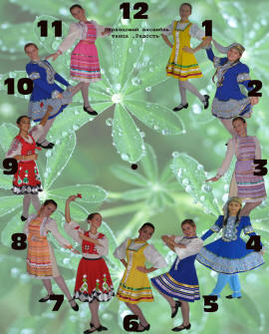

Среди множества форм художественного воспитания подрастающего поколения хореография занимает особое место. Танцевальные занятия не только учат понимать и создавать прекрасное, но они так же развивают образное мышление и фантазию, дают гармоничное пластическое развитие, а так же  помогают развивать музыкальную и образную выразительность ребенка в творчестве. Хореография обладает огромными возможностями для полноценного  эстетического развития ребенка, для его гармоничного духовного и физического развития, раскрытия его внутреннего мира и творческой одаренности.

Танцевальное искусство включает в себя развитие чувства ритма, умение слышать и понимать музыку, согласовывать с ней свои движения, одновременно развивать и тренировать мышечную силу корпуса и ног, пластику рук, грацию и выразительность у малышей. Занятия хореографией дают организму физическую нагрузку, равную сочетанию нескольких видов спорта. Используемые в хореографии движения, оказывают положительное воздействие на здоровье детей. Занятия танцем формирует правильную осанку, прививают основы этикета, манеры поведения в обществе, дают представление об актерском мастерстве.

В начале XX века швейцарский композитор и педагог Эмиль Жак Далькроз разработал систему музыкально-ритмического воспитания, которая до сих пор является одной из самых известных и популярных методик музыкального образования в мире. Э. Ж. Далькроз справедливо полагал, что посредством общения с музыкой и танцем дети учатся познавать мир и самих себя, а занятия танцами не только развивают музыкальность, но и помогают раскрывать в себе эмоциональность и музыкальность, воспитать внимание, волю и коммуникабельность. Это доказывают и недавно проведенные исследования американских ученых, подтвердивших, что дети, занимающиеся танцами, опережают своих сверстников в развитии и добиваются больших успехов в жизни. Если у ребенка развито чувство ритма, музыкальный слух и если он при этом подвижен, эмоционален и артистичен,  ему необходимы занятия детскими танцами.

На танцевальных занятиях педагог- хореограф, прежде всего, стремится развивать музыкальную и эмоциональную выразительность детей , учит их координировать движения, развивать гибкость и пластику, изучает с детьми основные позиции и положения рук и ног в танце,   знакомит детей с  историей возникновения танца, который танцуют дети в данный момент.

**Музыкально-танцевальные  игры:**

**«Ветерок»**

   Этюд, способствующий вентиляции легких.

Упражнение выполнять стоя и сидя. Условия - в полную силу грудной клетки набрать воздух (вдох), задержать дыхание как можно дольше, затем резко, шумно вытолкнуть воздух из легких (выдох) и расслабиться. Затем повторить все снова. Вариант этого этюда: можно предложить детям в конце музыкальной фразы изобразить как «ветерок» постепенно затих и успокоился в конце этюда, т.е. происходит постепенная релаксация у детей до полного расслабления мышц лица.

**Винни- Пух с Пятачком в гости к Кролику идет**

Игровая ситуация: Кролик сидит в своей норке и ждет гостей, Винни-Пуха и Пятачка, которые по неизвестной причине опаздывают. Его музыкально-пластические действия:

- посмотрели вправо, повернув голову и корпус, вернулись в исходное положение (прямо);

- посмотрели влево, вернулись в исходное положение;

  Этот этюд - шутка решает двойную задачу: различные движения сочетаются с эмоциями, характерным настроением, помогают детям развивать музыкальную и эмоциональную выразительность на танцевальных занятиях и не разрушают способность ребенка играть и верить в то, во что они играют. Основные принципы методики сводятся к тому, чтобы, используя музыкальные навыки детей и  небольшой запас танцевальных движений, научить их не бояться танцевать под любую музыку.

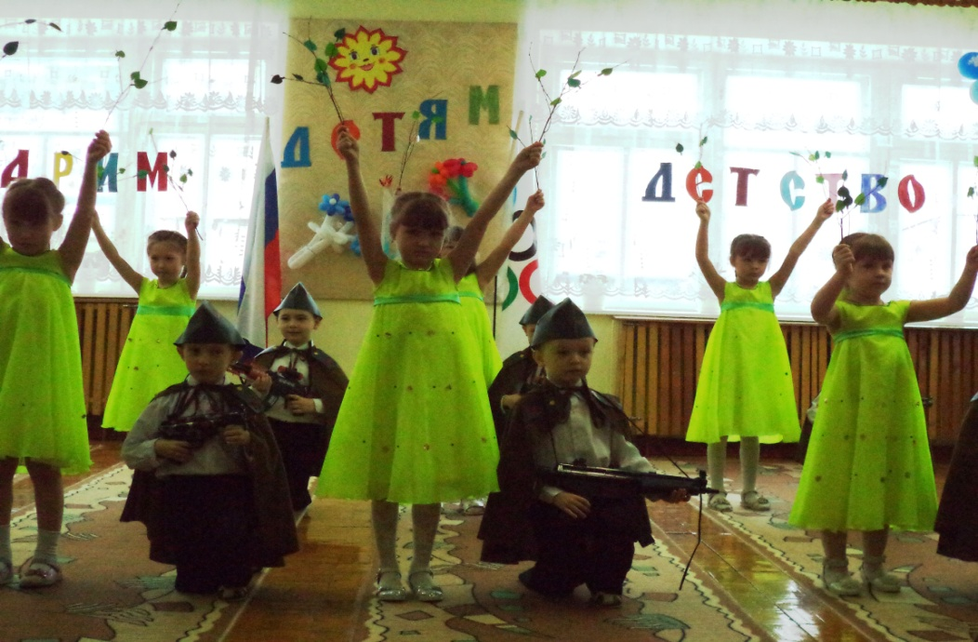

В музыкально-танцевальных играх дети часто создают определенный образ и передают в движении разнообразные чувства.

Первое знакомство с танцем происходит на занятии с помощью танцевальных упражнений, музыкальных игр и танцевальных композиций. Во время хореографических занятий дети знакомятся с разными видами эмоций: улыбка, грусть, удивление, размышление; радостно - грустно, вкусно - невкусно, весело-страшно, интересно - скучно, любопытно - безразлично.

  Подобным же образом, в игровой форме, можно познакомить детей с анатомией частей тела - суставов и мышц, объяснив особенности их работы в процессе выполнения тех или иных движений. Эти знания помогут детям более ярко раскрыть свою эмоциональную выразительность, развить музыкальность в танце, осознанно усвоить танцевальный материал и избежать возможных травм. Полученные сведения будут активно использоваться на практике при разучивании и исполнении музыкальных игр, танцев-игр, а впоследствии при изучении нового танцевального репертуара.

**Строение музыкальной речи**

Дети учатся четко определять не только на слух, но и вместе с движениями вступление, окончание вступления, начало окончания части, периода, предложения, фразы и акцентировать конец музыкально-танцевальной фразы (притоп, хлопком, прыжком, соскоком на обе ноги и т.д.)

**Музыкально-танцевальные импровизации**

   Усвоив понятие «жест» и усвоив его значение в танце, дети переходят к отработке различных жестов - указательных, запрещающих, утверждающих, просящих, выражающих эмоциональное состояние (радость, печаль, раздумье и пр.)

   На завершающем этапе начального обучения малыши должны передавать с помощью мимики и жестов, то, что они слышат и чувствуют в музыке. Исполняются небольшие пластические этюды с воображаемыми предметами (надувание шарика, игра с мячом). Развитию эмоциональной и актерской выразительности послужат сценки подражания повадкам животных (этюды «кошка», «петух», «лошадка», «лягушка» и др.)

**Упражнения для развития памяти и внимания**

Упражнения, являющиеся азбукой актерского мастерства, в игровой форме научат детей концентрировать внимание, сосредотачиваться, когда это необходимо и развивают музыкальное и эмоциональное восприятие  у малышей на танцевальных занятиях, помогают выработать естественную грацию движений, гибкость, ловкость, пластичность и координацию, способность выражать чувства и эмоции через танец. В процессе занятий дети также учатся правильно воспринимать и чувствовать музыку. Танцы способствуют развитию фантазии детей и способности к импровизации. Занятия танцами помогают наиболее ярко раскрыть характер и индивидуальность ребенка, а также развить такие качества как целеустремленность, организованность и трудолюбие. Благодаря тому, что занятия проходят группой, дети становятся более раскрепощенными, открытыми и общительными.

**Основные методические приемы для развития музыкальности и эмоциональной выразительности на занятиях хореографии:**

- выразительное исполнение музыкального материала;

-художественное и словесное вступление перед слушанием музыки;

-образное сравнение и объяснение с музыкальным персонажем поможет правильно и выразительно его выполнить;

-музыкально-ритмические упражнения учат детей ориентироваться в пространстве, закрепляет основные виды движений, способствует освоению основных элементов танцев.

      Из этого следует, танец является чем-то большим, чем просто движения под музыку. Это способ работы над собой, помогающий добиваться успехов в любой сфере деятельности. С помощью специальных упражнений для развития музыкальности и эмоциональной выразительности возможно развить и  воспитать те способности, которые управляют взаимодействием духа и тела и помогают проявлять во вне то, что находится внутри нас.

  Занятия танцами дарят ребенку радость движения, общения, обогащают его внутренний мир и помогают познать себя.

Таким образом, с первых дней занятий ребенка в хореографическом коллективе, необходимо начинать с развития эмоциональной выразительности, а также музыкальности, что в свою очередь способствует успешной работе, а сам процесс занятий приносит детям истинную радость и способность к самовыражению и проявлению творчества.

